Justificativa

**O sódio é responsável pela regulação da quantidade de líquidos que ficam dentro e fora das células. Quando há excesso do nutriente no sangue, ocorre alteração no equilíbrio desses líquidos**

Apesar de ter papel importante no organismo e contribuir para um bom funcionamento do corpo, o consumo abusivo do sal de cozinha pode trazer problemas à saúde. O excesso de sódio, principal componente do sal de cozinha, está associado ao desenvolvimento da hipertensão arterial, de doenças cardiovasculares, renais e outras, que estão entre as primeiras causas de internações e óbitos no Brasil e no mundo.

A recomendação de consumo máximo diário de sal pela [Organização Mundial de Saúde (OMS)](http://www.who.int/countries/bra/es/) é de menos de cinco gramas por pessoa. O [Instituto Brasileiro de Geografia e Estatística (IBGE)](http://www.ibge.gov.br/) revela, no entanto, que o consumo do brasileiro está em 12 gramas diários, valor que ultrapassa o dobro do recomendado. Se o consumo de sódio for reduzido para a recomendação diária da OMS, os óbitos por acidentes vasculares cerebrais podem diminuir em 15%, e as mortes por infarto em 10%. Ainda se estima que 1,5 milhão de brasileiros não precisaria de medicação para hipertensão e a expectativa de vida seria aumentada em até quatro anos.

A pesquisa a seguir demonstra que a realidade de Pouso Alegre não é muito melhor do que a realidade nacional.

O levantamento foi elaborado a partir dos dados do Sistema de Informação da Atenção Básica (SIAB) do Ministério da Saúde. Os dados do SIAB, por sua vez, são gerados a partir do trabalho das equipes de Saúde da Família e Agentes Comunitários de Saúde, que fazem, não somente, o cadastramento das famílias e identificação da situação de saneamento e moradia, como também o acompanhamento mensal da situação de saúde de cada família cadastrada.

Para cálculo da incidência de casos de hipertensão arterial, a pesquisa divide o número de casos levantados (conforme condição referida pela família, sem necessidade de comprovação de diagnóstico), pelo total de pessoas abrangidas pelo cadastro de famílias do SIAB.

Em julho de 2013, o SIAB contava com 33,1 milhões de famílias brasileiras cadastradas, abrangendo 114,4 milhões de pessoas ou aproximadamente 57% da população brasileira.

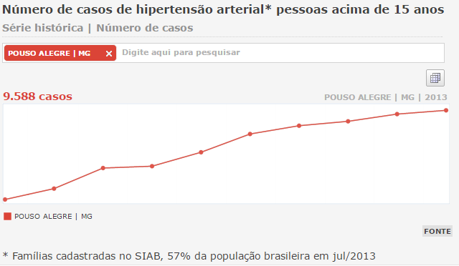

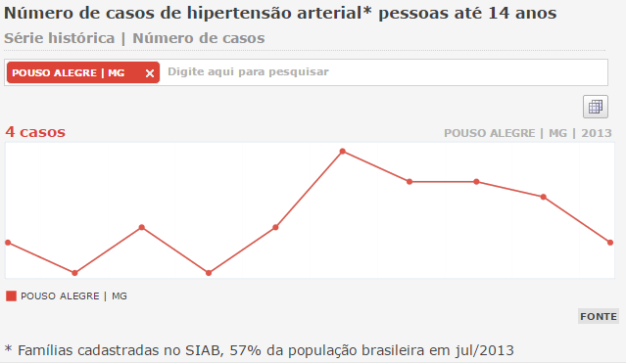

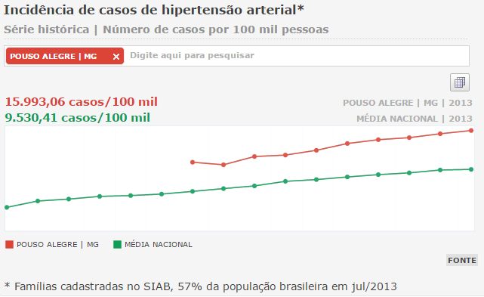

Diante de tais dados resta evidente a relevância da legislação proposta, vez que trata de uma medida simples e eficaz, capaz de devolver a saúde e a qualidade de vida aos munícipes, criando hábitos mais saudáveis, reduzindo o uso de medicamentos e desafogando os hospitais e postos de saúde.